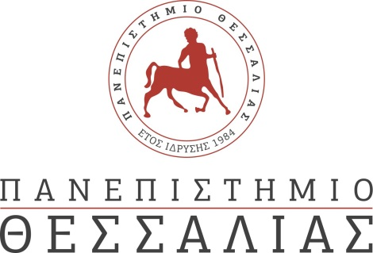

ΣΥΜΒΟΥΛΙΟ ΕΝΤΑΞΗΣ
ΠΡΟΓΡΑΜΜΑ ΣΠΟΥΔΩΝ ΔΙΑΤΡΟΦΗΣ ΚΑΙ ΔΙΑΙΤΟΛΟΓΙΑΣ

ΑΝΑΚΟΙΝΩΣΗ – ΠΡΟΣΚΛΗΣΗ ΕΚΔΗΛΩΣΗΣ ΕΝΔΙΑΦΕΡΟΝΤΟΣ

Καρδίτσα,25/02/2021

Ανακοινώνεται η προκήρυξη θέσεων Πρακτικής Άσκησης, για την περίοδο από 01/04/2021 έως 30/09/2021 αποκλειστικά με τηλεργασία.
Οι ενδιαφερόμενοι φοιτητές θα πρέπει να υποβάλλουν στη Γραμματεία του Προγράμματος Σπουδών, κατά το χρονικό διάστημα από 25/02/2021 έως 8/03/2020, τα ακόλουθα δικαιολογητικά:
α. Αίτηση (Έντυπο Ε.110-2Β, δίνεται από τη Γραμματεία του Προγράμματος Σπουδών).
β . Βεβαίωση Εργοδότη (για την αποδοχή του φοιτητή).
γ. Συμπληρωμένο το έντυπο τηλεργασίας.

Η Υπεύθυνη Π.Α του Π.Σ.
Διατροφής και Διαιτολογίας

ΡΕΝΑ ΚΩΣΤΗ
Αναπληρώτρια Καθηγήτρια

